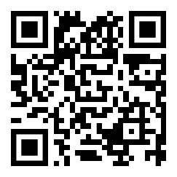[Ein Bild, das Text enthält.
](http://www.einfachdeutschlernen.com)

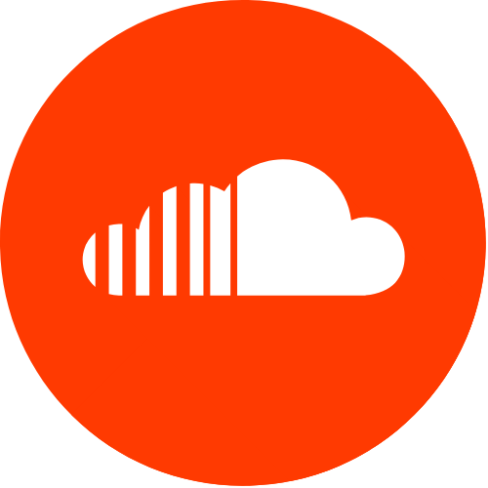

Klicken Sie einfach auf das Symbol, um die Episode zu hören



QR Code scannen und Dialog hören.

Scan the QR code and listen dialog.



[www.einfachdeutschlernen.com](http://www.einfachdeutschlernen.com)

www.deutschlernendurchhoren.com



**Situation: Frau Horn ruft LEG an, damit das Problem zu Hause behoben werden muss.**

**Personen: Herr Wilke, Frau Horn**

**Ort: Am Telefon**

Herr Wilke: Wohnungsgenossenschaft LEG, Sie sprechen mit Herrn Wilke. Was kann ich für Sie tun?

Frau Horn: Guten Tag Herr Wilke. Hier ist Frau Horn aus der Luisenstraße 12. Bei mir klemmt seit drei Wochen das Fenster in der Küche. Ich habe schon letzten Monat bei Ihnen angerufen, aber bisher hat sich niemand darum gekümmert. Wann kommt denn da endlich mal ein Handwerker?

Herr Wilke: Frau Horn, ich habe die Firma bereits beauftragt. Haben die sich

noch nicht bei Ihnen gemeldet?

Frau Horn: Nein, bei mir hat sich keiner gemeldet. Wir haben Frühling und ich möchte das Küchenfenster gern öffnen, aber es klemmt. Ich kann das Fenster gar nicht mehr öffnen.

Herr Wilke: Frau Horn, ich werde sofort noch mal bei der Fensterbaufirma anrufen und nachfragen, was da los ist. Das geht ja so nicht!

Frau Horn: Das wäre nett. Ich habe aber noch ein weiteres Problem. Eine meiner Steckdosen im Wohnzimmer funktioniert plötzlich nicht mehr.

Herr Wilke: Verstehe. Ich beauftrage umgehend den Elektriker. Der ruft Sie an und vereinbart einen Termin.

Frau Horn: Na hoffentlich.

Herr Wilke: Sollte er sich nicht bis morgen bei Ihnen melden, rufen Sie mich noch mal an. Dann kümmere ich mich darum.

Frau Horn: In Ordnung. Und der Monteur fürs Fenster?

Herr Wilke: Den rufe ich direkt im Anschluss an und melde mich dann noch mal bei Ihnen.

Frau Horn: Gut. Dann bis später, Herr Wilke.

Herr Wilke: Ja, bis gleich.

Online-Wörterbücher:

http://www.duden.de/suchen/dudenonline/

https://www.dict.cc/

https://de.wiktionary.org/wiki/W%C3%B6rterbuch

http://www.leo.org

http://www.pons.eu

Unsere Webseiten:

www.einfachdeutschlernen.com

www.deutschlernendurchhoren.com

www.dldh.us

